
ООО «ВИДИСТАР»

220123 г. Минск, ул. Старовиленская, 100, к. 3302. Телефон/факс: (017) 334-19-88
Р/с 3012022690019 в ОАО «Москва-Минск», 220002, г. Минск,
ул. Коммунистическая, 49. УНП 190812016, ОКПО 377154035000
E-mail: vidistar2007@tut.by
Применение OSB-3 в индивидуальном строительстве
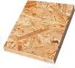



Детали каркасного дома.
1. Внешняя стена
Толщина наружной стены от 120мм до 400мм., в зависимости от размера дома, климатических условий и условий проживания – летний домик, зимняя дача или дом для постоянного проживания. Данная стена состоит из:
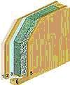 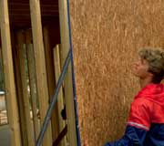 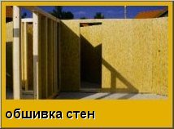
1. Материал для чистовой отделки фасада (сайдинг металлический или виниловый, декоративная доска, и. т. д.).
2. OSB-3 10 - 12 мм.
3. Пароизоляция Juta
4. Утеплитель из минеральной ваты от 100 до 300 мм
5. OSB-3 10 - 12 мм
6. Деревянный каркас. Брус от 100*50 до 300*50мм.
2. Внутреняя стена
Толщина стандартной внутренней перегородки 124 мм. Внутренняя перегородка состоит из:
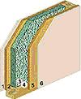 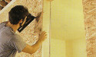 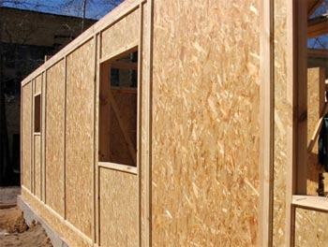
1. Гипсокартонный лист 12,5 мм.
2. OSB-3 10 - 12 мм.
3. Утеплитель из минеральной ваты 40 - 75мм
4. Деревянный каркас. Брус 75*50 мм.
5. OSB-3 10 - 12 мм .
6. Гипсокартонный лист 12,5 мм.
3. Межэтажное перекрытие
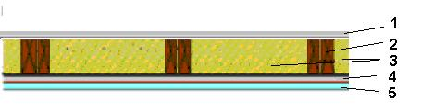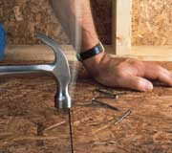
1. OSB 10 - 22 мм /
2. Двойной брус (балка перекрытия) 200*50 мм;
3. Утеплитель из минеральной ваты 40 - 200 мм;
4. OSB 10 - 12 мм .
5. Гипсокартонный лист 12,5 мм.
PS Если верхняя часть перекрытия –« холодный чердак», то необходимо предусмотреть пароизоляцию.
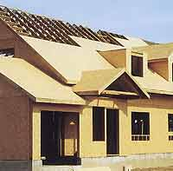
4. Панель крыши
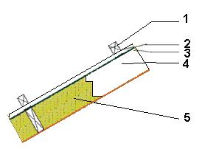 6 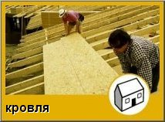
1.Сплошное основание из OSB-3 10 -12 мм.
2. Рейка 25*50;
3. Гидроизоляционная пленка
4. Стропильная нога. Брус 200*50 мм;
5. Утеплитель из минеральной ваты – 200 -260 мм;
6.Пароизоляция.
Более подробную информацию можно получить у наших специалистов по телефонам (017) 334 19 88, (029) 673 59 64. e-mail: vidistar2007@tyt.by

